

裙襬搖搖做公益 捐出1200萬
自由時報 – 2012年12月25日 上午4:22
〔自由時報記者葉士弘、黃邦平／新北報導〕連續第2年舉辦的「裙襬搖搖2012世界女子高球名人賽」，本月初已在美麗華球場畫下句點，但比賽效應仍在延續，昨天主辦單位結算比賽收入後，共捐出1000萬元給5大公益團體，為正值寒冬的耶誕夜，添了一絲溫暖。
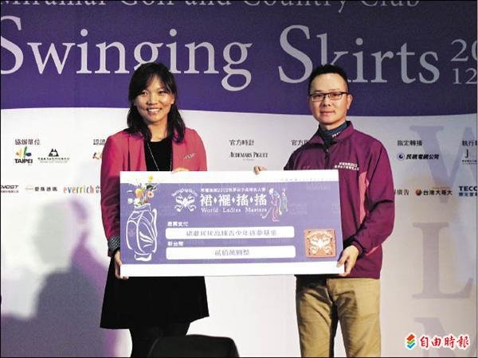
千萬贈5公益團體
除了獻身公益，裙襬搖搖球隊還捐出200萬給裙襬搖搖青少年高球逐夢基金會，希望能幫助更多年輕選手圓夢，資深教練鄭美琦說：「裙襬搖搖球隊成功舉辦世界級比賽，完成他們的夢想，如今他們想協助更多青少年好手逐夢，感謝每個進場觀賽的球迷。」
這次受贈的5個公益團體分別為公益平台文化基金會、中華社會福利聯合勸募協會、陽光社會福利基金會、台灣天主教安老院、國泰慈善基金會各兩百萬元，另捐贈兩百萬元給「裙襬搖搖青少年高球逐夢基金會」，由今年奪得亞軍的我國籍好手盧曉晴代表接受。
會長王政松說，有人曾擔心「裙襬搖搖」會像煙火一樣燦爛一陣子就沒了，他希望比賽一直辦下去，不只像煙火般美麗、讓人暫時忘卻傷痛，也要將燃燒後的養分灑落在這片土地上。

